岩倉子ども・子育て会議

ご意見・ご提案シート

|  |  |
| --- | --- |
| 委員のお名前 |  |

| ページ・行 | ご意見・ご提案の内容 |
| --- | --- |
|  |  |

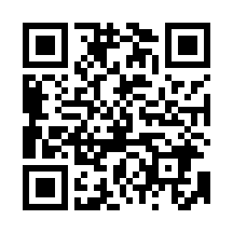令和6年10月25日（金）夕方ごろに、市ホームページで第３回会議の資料を公表します。本様式（word）も掲載しますので、データで作成する場合は、そちらをお使いください。　（URL）https://www.city.iwakura.aichi.jp/0000000192.html

なお、データで提出される場合は、下記アドレスまで送付ください。

アドレス：kodomokatei@city.iwakura.lg.jp

HPはこちら→

| ページ・行 | ご意見・ご提案の内容 |
| --- | --- |
|  |  |